100年後の未来をつくるため、入間市の「好き」を募集しています！みなさんの市に対する「好き」をぜひ
ご応募ください！
応募していただいた内容は、市制施行６０周年事業をはじめ、市のＰＲ事業などで一般公開することがござい
ます。あらかじめご了承ください。（あなたの情報に関することは公開しません。）

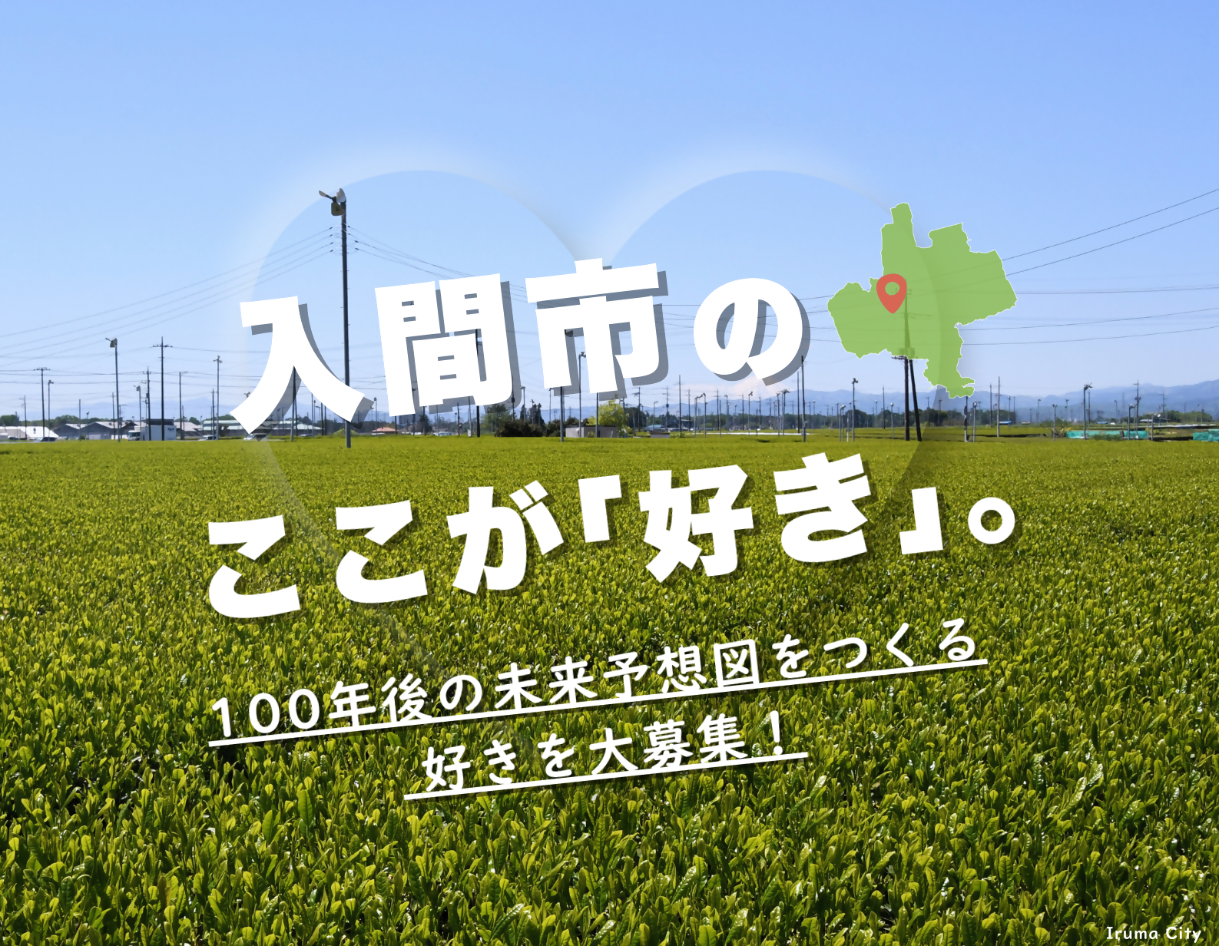
〇あなたの情報
名 前 | （ニックネーム可）
年 代 | □10歳未満 □10代 □20代 □30代 □40代  □50代 □60代 □70代 □80代 □90歳以上
入間市との  つながり | □在住 □在勤 □在学  □その他 例:〇〇市在住だがよく買い物に来る など  （ ）
在住の場合  居住地区 | □豊岡地区 □藤沢地区 □東金子地区  □西武地区 □金子地区 □宮寺・二本木地区

〇応募内容
あなたが思う入間市の「好き」（場所・風景・モノ・お店など）を教えてください（140文字程度）
（例）小学生の時、通った駄菓子屋さん 新緑と茶畑とブルーの富士山のコントラスト など
25字×6行
その「好き」はどこにありますか？（具体的な地点で表現できない場合は、次の項目で詳しく教えてください。）（例）入間市○○ ○丁目○番・○○○通り・○○○から見える○○○ など
25字×2行
好きな理由や思い、エピソードなどを教えてください（300文字以内）
25字×12行

あなたの「好き」を表現する写真や画像、絵などがあれば、ここに貼り付けてください。
貼り付けられないときは、ホッチキスで留めたり封筒に入れるなど、この応募用紙とセットで投函してください。
写真や画像、絵の裏面には、あなたの情報に記入した名前（ニックネーム可）を記入してください。

あなたの「好き」を俳句・短歌・川柳で表現する場合は記入してください。
25字×5行

※本応募内容及び様式についてご不明な点などがございましたら、下記連絡先までご連絡ください。

◆連絡先◆
入間市役所企画課未来共創政策推進室
TEL 04-2964-1111(代表)
3132、3133、3135、3141(内線)

